Greenfoot: Tastatursteuerung - Einstieg
Tastensteuerung
Tasten fragen Sie mit Greenfoot.isKeyDown(tastenname:String) ab, z.B. if(Greenfoot.isKeyDown(„a“)){ ...irgendetwas passiert ...}
Als String-Parameter übergeben Sie z.B.
"a", "b", .., "z"
"0".."9"
"up", "down", "left", "right" (Pfeiltasten)
"enter", "space", "tab", "escape", "backspace", "shift", "control"
"F1", "F2", .., "F12" (Funktionstasten)

if-else-Verzweigung: Syntax
if(alter == 13) // Achtung: auf Gleichheit prüfen mit ZWEI Gleichheitszeichen
// Möglich auch: < (kleiner), > (größer), <= (kleiner/gleich) etc.
{
System.out.println("Sie sind genau 13.");
}

if(Greenfoot.isKeyDown("left")) // Achtung: keine Klammern vergessen!
{
move(-3);
}
else if(Greenfoot.isKeyDown("right"))
{
move(3);
}
else
{
System.out.println("Es wurde weder links noch rechts gedrückt.");
}

Mehrere Bedingungen abfragen
if (Bedingung1 && Bedingung2)
beide Bedingungen müssen wahr sein (UND)!
if (Bedingung1 || Bedingung2)
eine der beiden Bedingungen muss wahr sein (ODER)!

Übung: Einfache Tastensteuerung
Verwenden Sie das Szenario 140_lucky_luke
1) Fragen Sie in der act()-Methode die Tasten „a“ und „d“ ab (a = Bewegung um 5 Pixel nach links, d = Bewegung um 5 Pixel nach rechts). Nach dem Kompilieren soll Lucky Luke auf Druck der Tasten a und d nach links bzw. nach rechts reiten. Verwenden Sie dazu die Methode move(pixelanzahl:int).
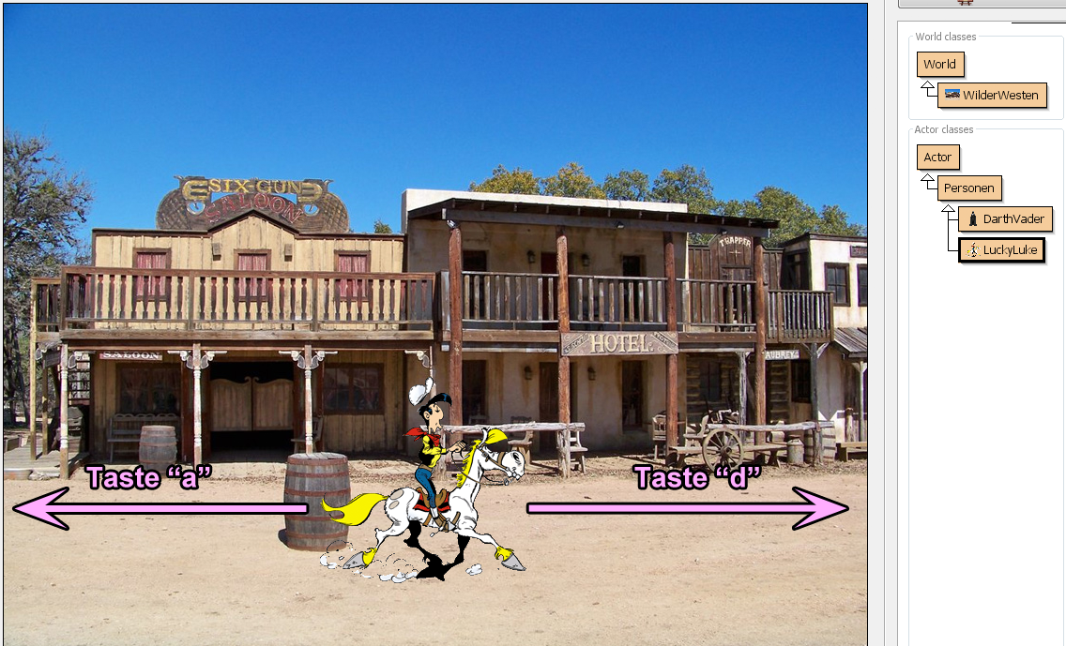
2) Wenn die Leertaste gedrückt wird, soll die Methode huepfen() aufgerufen werden.
3) Verändern Sie die Methode huepfen() so, dass Lucky Luke etwas höher hüpft.
4) Setzen Sie Darth Vader in die Welt (in der Welt-Klasse WilderWesten ein neues Objekt anlegen und eine Position zuweisen mit addObject(....)).
5) Sorgen Sie in Darth Vaders act()-Methode dafür, dass Darth Vader sich mit den Pfeiltasten nach rechts und links bewegen lässt.
6) Überprüfen Sie in der Lucky-Luke-Klasse, ob eine Kollision mit Darth Vader vorliegt. Das machen Sie mit if(isTouching(null)) (es wird überprüft, ob das aktuelle Objekt (also Lucky Luke) ein anderes, beliebiges Objekt berührt). Was dann passiert, bleibt Ihnen freigestellt.
Eine Möglichkeit: Wenn Lucky Luke den Darth Vader berührt, erhält die Welt ein anderes Hintergrundbild:
getWorld().setBackground("wildwestdorf_negativ_920x690.jpg")
andernfalls erhält die Welt ihr normales Hintergrundbild mit getWorld().setBackground("wildwestdorf920x690.jpg")

